Réamhrá
I mí an Mheithimh 2021, leag an Coimisiún Eorpach amach fís fhadtéarmach le haghaidh cheantair thuaithe an Aontais go dtí 2040 (Fís Fhadtéarmach le haghaidh Cheantair Thuaithe an Aontais ). Sheol an tUachtarán Ursula von der Leyen an tionscnamh seo in 2019 ag aithint gur dlúthchuid d’fhéiniúlacht agus d’acmhainneacht eacnamaíoch na hEorpa iad ceantair thuaithe agus gur gá dúinn iad a chaomhnú agus infheistíocht a dhéanamh ina dtodhchaí (). Chuir sí in iúl freisin an uaillmhian maidir le haistriú cóir, is é sin nach bhfágfaí aon duine ná aon áit ar lár. In 2020, dúirt 40 % de lucht tuaithe a thug freagra ar chomhairliúchán poiblí maidir leis an bhfís don tuath gur mhothaigh siad gur fágadh ar lár iad, agus bhrath 60 % díobh sin i gceantair thuaithe iargúlta amhlaidh. Ba é uaillmhian na Teachtaireachta móiminteam nua a chruthú do cheantair thuaithe trí athrú a chur ar an gcaoi a bhféachtar orthu agus trí dheiseanna nua a chruthú dóibh, le guth níos láidre ag pobail thuaithe, ar dlúthchuid de thodhchaí na hEorpa iad.
Le paindéim COVID-19 agus cogadh foghach na Rúise i gcoinne na hÚcráine, leagadh béim bhreise ar an ról ríthábhachtach atá ag ceantair thuaithe maidir le hathléimneacht na hEorpa, mar a chuir an Chomhairle in iúl i mí na Samhna 2023 agus a chuir Parlaimint na hEorpa in iúl i mí na Nollag 2022 (). Leis na géarchéimeanna sin, tháinig méadú ar ábhair imní maidir le slándáil bia, uathriail straitéiseach, oiriúnú don athrú aeráide, agus caomhnú acmhainní nádúrtha, a bhainistítear den chuid is mó i gceantair thuaithe, a bhfuil gach Eorpach ag brath orthu. Cé gur chuir na himeachtaí sin feabhas ar na deiseanna a bhaineann leis an aistriú glas agus leis an aistriú digiteach, chuir siad leis na laigí atá ag na pobail thuaithe nach bhfuil chomh tarraingteach agus chomh nasctha céanna agus bhí ina gcúis imní ag feirmeoirí, a rinne agóid go luath in 2024 faoi na dúshláin shuntasacha atá rompu faoi láthair. Leis an Teachtaireacht maidir le ‘Athrú déimeagrafach san Eoraip: bosca uirlisí le haghaidh gníomhaíochta’, tarraingíodh aird ar na dúshláin a bhaineann le haosú, dídhaonrú agus scileanna agus ganntanais saothair a bhíonn roimh go leor ceantair thuaithe (). Cuireadh i dtábhacht léi go mbaineann éagothromaíochtaí críochacha an bonn den chomhtháthú sóisialta agus den mhuinín in institiúidí daonlathacha agus i bpróisis dhaonlathacha san Aontas, mar a léirítear freisin in ‘tíreolaíocht na míshástachta’().
San fhís fhadtéarmach le haghaidh cheantair thuaithe an Aontais (an fhís don tuath), sainaithníodh 10 sprioc chomhroinnte agus 4 réimse gníomhaíochtaí i dtreo ceantair thuaithe níos láidre, nasctha, athléimneacha agus rathúla faoi 2040. Chun na spriocanna sin a bhaint amach, gheall an Coimisiún go seolfadh sé comhshocrú um an tuath chun údaráis phoiblí agus páirtithe leasmhara a spreagadh chun gníomhú ar bhonn riachtanais agus mhianta na gcónaitheoirí tuaithe. Thug sé isteach freisin plean gníomhaíochta tuaithe de chuid an Aontais, ina bhfuil 30 gníomhaíocht le cur chun feidhme ag an gCoimisiún i raon réimsí beartais de chuid an Aontais.
Tugtar freagra sa tuarascáil seo ar an ngealltanas a tugadh sa Teachtaireacht maidir leis an bhfís don tuath ‘breithniú a dhéanamh ar na gníomhaíochtaí a rinneadh’ agus ‘sraith machnaimh a sholáthar maidir le treoshuíomhanna a d’fhéadfaí a dhéanamh le haghaidh gníomhaíocht tacaíochta agus maoiniú feabhsaithe do cheantair thuaithe, chomh maith leis na bealaí chun cinn, bunaithe ar chur chun feidhme phlean gníomhaíochta tuaithe an Aontais’. Ba cheart an plé ar an tuarascáil a bheith mar bhonn don mhachnamh ar ullmhú na dtograí don chlárthréimhse i ndiaidh 2027. Is tuarascáil í seo atá ag teacht i ndiaidh athbhreithniú a rinneadh ar mar a rannchuidigh an comhbheartas talmhaíochta (CBT) agus an beartas comhtháthaithe le ceantair thuaithe le linn na clárthréimhse 2021-2027, a tugadh chun críche i lár 2023. Tugtar forbhreathnú sa chéad chaibidil ina bhfuil táscairí nua a thugann tuairisc ar cheantair thuaithe. Sa dara caibidil breathnaítear siar ar 30 mí den fhís don tuath a chur chun feidhme, lena n-áirítear sintéis den athbhreithniú thuasluaite. Leagtar amach sa tríú caibidil na bealaí chun cinn a d’fhéadfadh a bheith ann do phlean gníomhaíochta tuaithe an Aontais agus don chomhshocrú um an tuath agus liostaítear inti smaointe maidir le tacaíocht do cheantair thuaithe a d’ardaigh institiúidí agus páirtithe leasmhara eile de chuid an Aontais agus ceisteanna le haghaidh machnaimh. Mar fhocal scoir, leagtar amach na deiseanna chun plé a dhéanamh ar na smaointe sin tar éis na dtoghchán Eorpach i mí an Mheithimh 2024.

Fianaise nua faoi na ceithre réimse gníomhaíochta
Áiríodh leis an doiciméad inmheánach oibre (SWD) a ghabhann leis an LTVRA() anailís chuimsitheach ar staid agus ar éagsúlacht na gceantar tuaithe. Tá an chuid is mó de fós cothrom le dáta, ach tugann tacair sonraí nua léargais bhreise a thugann léargas nua ar na ceithre réimse gníomhaíochta den fhís don tuath. Seo thíos samplaí de tháscairí ar leibhéal an Aontais le haghaidh ceantair thuaithe agus réigiúin thuaithe (). De réir na sonraí is déanaí maidir le daonra an Aontais ó 2021, tá 29.6 % de dhaonra an Aontais ina gcónaí i ngreillechealla tuaithe (1 km²), i gcomparáid le 30.3 % in 2011, laghdú beag de 2.6 milliún duine ().
Ceantair thuaithe níos láidre
Fíor 1 Athrú ar sciar an daonra i bpointe céatadáin de réir aoisghrúpa 2019-2022 de réir tíopeolaíocht uirbeach-thuaithe
Réigiúin thuaithe atá ag dul in aois
Tháinig méadú 1.1 pointe céatadáin (0.84 milliún) ar an daonra os cionn 65 i réigiúin thuaithe agus tháinig laghdú ar líon na gcohórt daonra níos óige agus in aois oibre. Tá meánaois dhaonra an Aontais ag dul i méid, ach tá réigiúin thuaithe ag dul in aois níos tapúla, mar gheall ar fhás nádúrtha níos ísle agus glanimirce.

Foinse: Eurostat (tábla sonraí ar líne: urt_pjangrp3), ríomhanna JRC bunaithe ar ghreille daonáirimh shealadach 2021

Fíor 2 Athrú ar mhuinín in institiúidí an Aontais de réir leibhéal an uirbithe
Pobail a chumhachtú
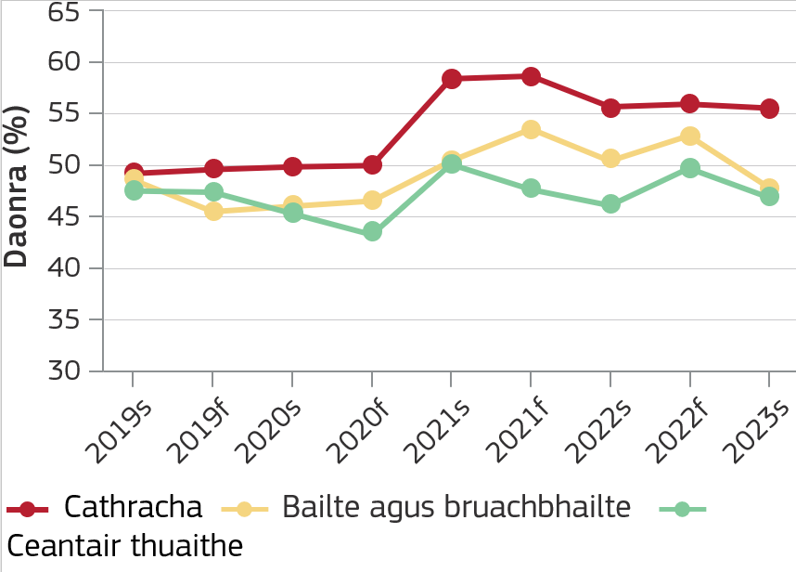
Is mó seans go mbeidh muinín ag cónaitheoirí tuaithe as údaráis áitiúla agus réigiúnacha (61 %) ná as a rialtas náisiúnta (31 %) nó as an Aontas (47 %).

Foinse: Faireachlann tuaithe, muinín as institiúidí an Aontais, údaráis náisiúnta, réigiúnacha agus áitiúla


Ceantair thuaithe nasctha
Fíor 3 Athrú ar luas íoslódála leathanbhanda de réir leibhéal an uirbithe
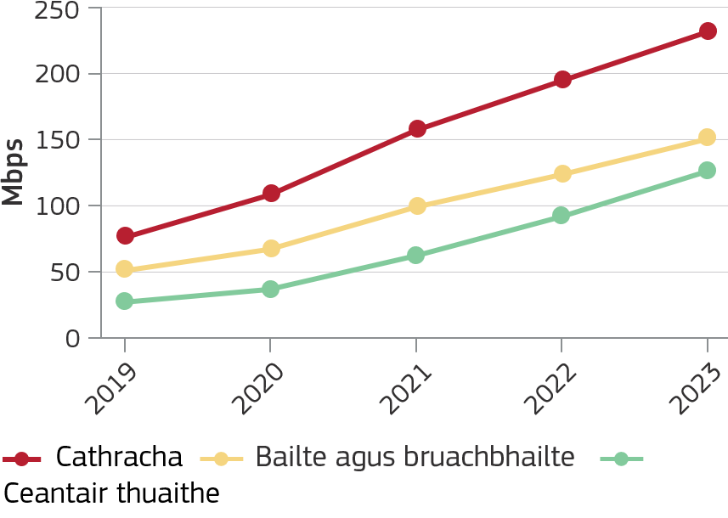
An nascacht dhigiteach a fheabhsú
Léiríonn sonraí leathanbhanda go bhfuil feabhas suntasach tagtha ar chúrsaí i gceantair thuaithe. Mar sin féin, tá an meánluas íoslódála i gceantair thuaithe fós i bhfad faoi bhun ceantair uirbeacha.
Foinse: Faireachlann tuaithe, líonraí fosaithe luais leathanbhanda

Fíor 4 Daoine aonair a bhfuil scileanna digiteacha bunúsacha nó scileanna digiteacha foriomlána acu in 2023 de réir leibhéal an uirbithe
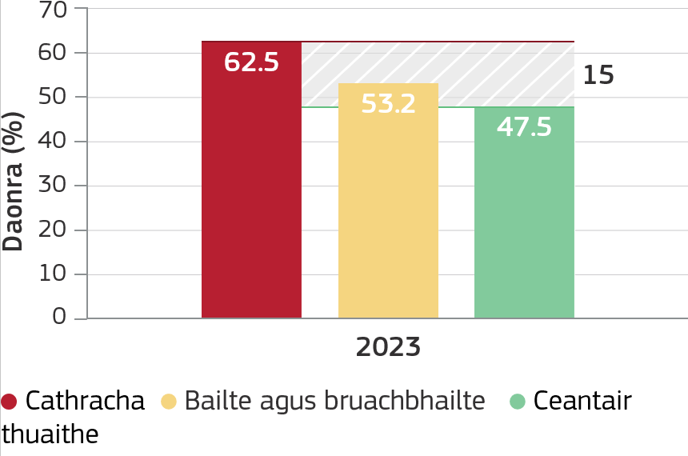
Scileanna digiteacha a fheabhsú
Tá feabhas ag teacht ar líon na ndaoine a bhfuil bunscileanna digiteacha acu i gceantair thuaithe, ach tá an bhearna i gcomparáid le cathracha fós mar a chéile in 2021, 15 phointe céatadáin faoi bhun ceantair uirbeacha.

Foinse: Eurostat (tábla sonraí ar líne: isoc_sk_dskl_i21)


Ceantair thuaithe athléimneacha

Fíor 5 Táirgeadh agus acmhainneacht fuinnimh in-athnuaite de réir leibhéal an uirbithe
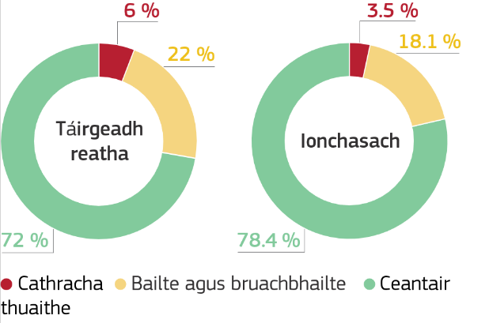
An t-aistriú fuinnimh á chumhachtú ag ceantair thuaithe
Déantar 72 % de tháirgeadh fuinnimh in-athnuaite i gceantair thuaithe, rud a mbeidh ról láidir aige san aistriú fuinnimh. D’fhéadfadh ceantair thuaithe an chuid is mó den fhuinneamh in-athnuaite a tháirgeadh san Aontas (78 % den acmhainneacht neamhshaothraithe).

Foinse: Perpiña Castillo (et al.), Táirgeadh agus acmhainneacht an fhuinnimh in-athnuaite i gCeantair Thuaithe an Aontais, Oifig Foilseachán an Aontais Eorpaigh, Lucsamburg, 2024 [Renewable energy production and potential in EU Rural Areas, POEU, Luxembourg, 2024, JRC135 612]
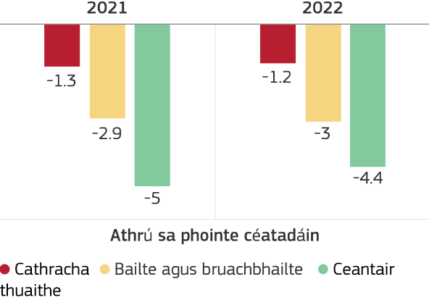
Fíor 6 NEET (15-29) anailís ar bhearnaí inscne i bpointí céatadáin de réir leibhéal an uirbithe
An bhearna inscne a dhúnadh
Is ag ceantair thuaithe atá an sciar is airde (12.6 %) de dhaoine óga idir 15–29 mbliana d’aois nach bhfuil i mbun fostaíochta ná oideachais ná oiliúna (NEET). Fiú má tháinig feabhas ar an staid, ba é 14.9 % an ráta NEET do mhná óga i gceantair thuaithe in 2022 i gcomparáid le 10.5 % i gcás na bhfear (4.4 lgh. an bhearna inscne). Is é an ráta NEET do mhná óga i gceantair thuaithe an ráta is airde i gcomparáid leis na críocha eile (2022).
Foinse: Eurostat (tábla sonraí ar líne: edat_lfse_29)


Ceantair thuaithe rathúla
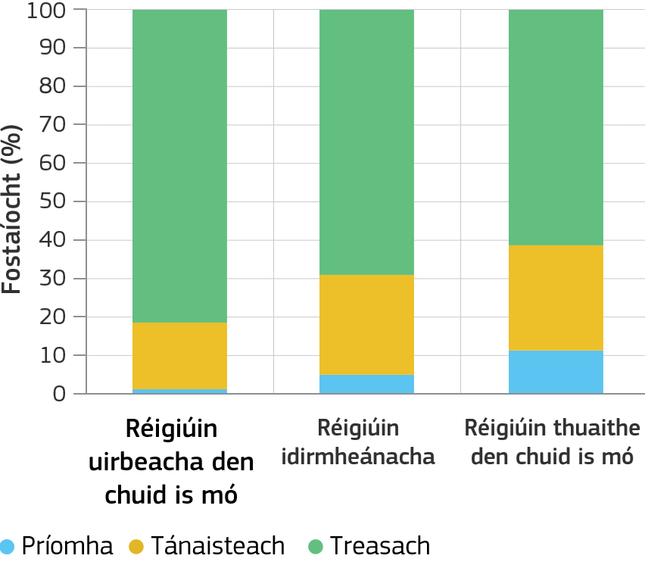
Fíor 7 Fostaíocht de réir na hearnála eacnamaíche in 2021 de réir tíopeolaíocht uirbeach-thuaithe
Geilleagar tuaithe éagsúlaithe
Tá tábhacht fós le hearnáil phríomhúil na réigiún tuaithe (11 % den fhostaíocht i gcomparáid le 1 % i réigiúin uirbeacha agus 5 % i réigiúin idirmheánacha); tá ról ceannasach ag na hearnálacha tánaisteacha agus treasacha, áfach, agus laghdú beag ar an bpríomhearnáil (-1 % idir 2018 agus 2021).

Foinse: Eurostat (tábla sonraí ar líne: nama_10r_3empers).

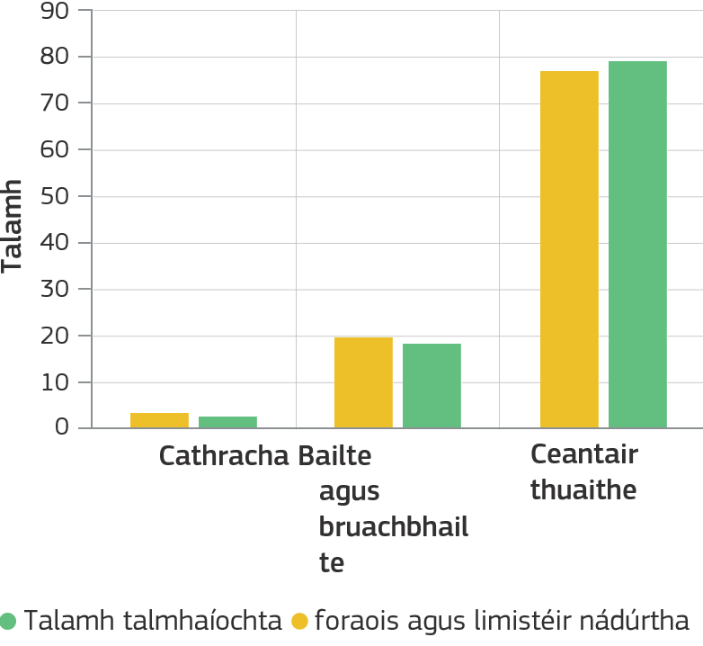
Fíor 8 Sciartha talún talmhaíochta agus foraoise agus limistéar nádúrtha de réir leibhéal an uirbithe
Tá ceantair thuaithe ríthábhachtach don tslándáil bia agus d’acmhainní nádúrtha
I gceantair thuaithe is mó atá talamh talmhaíochta (77 % - 134 milliún ha) agus foraoisí agus limistéir nádúrtha (79 % - 148 milliún ha). Is talamh talmhaíochta é 43 % den talamh i gceantair thuaithe agus is foraoisí agus limistéir nádúrtha 47 % díobh, agus tá an fhoraoiseacht ríthábhachtach do go leor geilleagar tuaithe ós rud é go mbíonn tionchar ag dúshláin dhéimeagrafacha ar fhormhór na gceantar atá ceannasach ó thaobh foraoisí de. Tá rannchuidiú na bhforaoisí agus na hearnála foraoisbhunaithe ríthábhachtach chun ceantair thuaithe athléimneacha rathúla a bhaint amach faoi 2040.
Foinse: Faireachlann tuaithe, talamh talmhaíochta agus foraois agus limistéir nádúrtha

Breathnú siar ar 30 mí den chur chun feidhme

Conas a chuireann beartais an Aontais le ceantair thuaithe?

An comhbheartas talmhaíochta (CBT)
Le CBT 2023-2027, cuirtear creat dlíthiúil solúbtha ar fáil do na Ballstáit chun tacú le ceantair thuaithe trí phleananna straitéiseacha CBT (CSPanna) arna ndréachtú i gcomhréir le prionsabal na comhpháirtíochta (le húdaráis réigiúnacha agus áitiúla agus comhpháirtithe eacnamaíocha agus sóisialta atá rannpháirteach go gníomhach). Rinne an Coimisiún measúnú ar iarrachtaí comhpháirteacha na 28 CSP maidir le fostaíocht, fás agus forbairt áitiúil, i measc nithe eile, i gceantair thuaithe, agus leas á bhaint as staidéar mapála ar na CSPanna le haghaidh 2023-2027. Áirítear sa mheasúnú rannchuidiú insoláthartha na CSPanna le cuspóirí na físe don tuath (), lena ndírítear ar idirghabhálacha le haghaidh ceantair thuaithe lasmuigh den fheirmeoireacht. Bhain na Ballstáit úsáid as trí idirghabháil den chuid is mó chun tacú le ceantair thuaithe lasmuigh den fheirmeoireacht: (i) infheistíochtaí (lasmuigh den fheirm agus bonneagar); (ii) comhar (LEADER den chuid is mó); agus (iii) gnólachtaí tuaithe a chruthú mar chuid den chúnamh suiteála. Is é EUR 24.6 billiún an cistiú a leithdháiltear ar na codanna ábhartha de na trí ionstraim sin, nó 8 % de leithdháileadh airgeadais iomlán CBT (cómhaoiniú náisiúnta agus breisithe san áireamh), a rannchuidíonn go díreach le ceantair thuaithe lasmuigh den fheirmeoireacht, agus go hindíreach, rannchuidíonn CBT ina iomláine go forleathan trí thacaíocht a thabhairt don fheirmeoireacht.
Úsáidtear na hionstraimí sin chun tacú le gach réimse gníomhaíochta den fhís don tuath (níos láidre, nasctha, athléimneacha, rathúla). Cé gur roghnaigh roinnt Ballstát tacú le seirbhísí sóisialta, páirceanna nádúrtha, córais soghluaisteachta tuaithe nó gnólachtaí a chruthú in earnálacha eile seachas earnáil na feirmeoireachta, cuireann formhór na bpleananna CBT teorainn le roinnt idirghabhálacha, go háirithe LEADER.
Tá sé fíor-riachtanach cumhacht a thabhairt do phobail thuaithe, straitéisí forbartha áitiúla LEADER (LDS), an phríomhuirlis CSP a úsáidtear chun freagairt d’iliomad riachtanas tuaithe i gceantair amhail fostaíocht, cuimsiú sóisialta nó seirbhísí. Táthar ag súil go gcuideoidh tacaíocht do ‘shráidbhailte cliste’ () laistigh agus lasmuigh de LEADER le leas a bhaint as acmhainneacht na nuálaíochta digití, sóisialta agus teicneolaíochta i gceantair thuaithe. Dreasaíonn roinnt pleananna rannpháirtíocht daoine óga agus ban in LEADER, rud a rannchuidíonn le haghaidh a thabhairt ar athnuachan glúine agus ar shaincheisteanna comhionannais inscne. Mar sin féin, níor tháinig méadú ar na dearbhmhéideanna a sannadh do LEADER (EUR 7.7 bn de leithdháileadh airgeadais iomlán le haghaidh 2023-2027) i gcomparáid leis an tréimhse roimhe sin. Toisc gur tháinig méadú ar chlúdach daonra na tuaithe ó 61 % go 65 % agus gur tháinig laghdú ar ranníocaíochtaí ó idirghabhálacha eile, táthar ag súil go ndéanfaidh LEADER níos mó le níos lú.
Lasmuigh de LEADER, léirítear sa mheasúnú ar na 28 CSP gur tugadh isteach nó gur mhéadaigh roinnt pleananna a n-iarrachtaí chun aghaidh a thabhairt ar riachtanais a bhaineann le hinrochtaineacht ceantar tuaithe, seirbhísí bunúsacha agus bonneagar níos fearr, ach tá leibhéal na huaillmhéine tar éis titim ar an iomlán, go háirithe maidir le nascacht dhigiteach agus iompar. Áirítear ar na gníomhaíochtaí atá beartaithe le haghaidh forbairt eacnamaíoch infheistíocht a dhéanamh sa turasóireacht, sa bhithgheilleagar agus i seirbhísí sóisialta sa bhreis ar phróiseáil agus ar mhargaíocht agus gnólachtaí a bhaineann leis an talmhaíocht agus leis an bhforaoiseacht a chruthú, agus rannchuidiú foriomlán le fás post atá fós le measúnú.
Cuireann idirghabhálacha a thacaíonn le feirmeoirí le réimsí gníomhaíochta athléimneacha rathúla na físe don tuath, lena gcuirtear i dtábhacht an tábhacht a bhaineann le táirgeadh inbhuanaithe bia agus le tacú le hathnuachan ghlúine. Tacaíocht ioncaim, lena n-áirítear i gceantair a bhfuil srianta nádúrtha ag bagairt orthu, cuidíonn sé le talmhaíochta a choinneáil ar bun, lena n-áirítear i gceantair iargúlta, poist a chaomhnú, tréigean talún agus dídhaonrú a mhoilliú. Sa bhreis ar an bhfeirmeoireacht, thángthas ar an gconclúid sa staidéar gur cheart aird níos mó a thabhairt ar réimsí amhail gnó tuaithe agus nuálaíocht, nascacht nó cuimsiú sóisialta.

Beartas comhtháthaithe
In 2021-2027, cuireann beartas comhtháthaithe tacaíocht ar fáil do cheantair thuaithe trína mhisean chun éagothromaíochtaí idir leibhéil forbartha na réigiún a laghdú. Tá an tacaíocht sin fadréimseach, cuimsíonn sí gach cuspóir beartais (CBanna) agus na réimsí gníomhaíochta den fhís don tuath agus téann sí i bhfad níos faide ná idirghabhálacha atá bunaithe go fisiciúil i gceantair thuaithe. Cuirtear tacaíocht ar fáil trí straitéisí comhtháite forbartha críochaí arna gceapadh agus arna gcur chun feidhme ag na húdaráis chríochacha faoi seach, rud a neartaíonn creatlach eacnamaíoch agus shóisialta na gceantar tuaithe.
Le hidirghabhálacha beartais comhtháthaithe trí gach cuspóir beartais, tugtar tacaíocht do cheantair thuaithe. Anuas air sin, in 2021-2027, tá cuspóir sonrach infheistíochta ag Ciste Forbraíochta Réigiúnaí na hEorpa (CFRE) maidir le ‘forbairt chomhtháite i réigiúin thuaithe agus chósta’, faoi chuspóir sonrach 5.2, a bhfuil leithdháiltí clársceidealaithe ag 18 mBallstát ina leith. Go deimhin, ós rud é go n-oibríonn beartas comhtháthaithe faoi bhainistíocht chomhroinnte, is iad na Ballstáit a cheapann straitéisí áitbhunaithe agus a leithdháileann cistiú dá réir.
Tá beartas comhtháthaithe dírithe den chuid is mó ar réigiúin ‘lagfhorbartha’ agus ‘trasdula’. Bíonn dlús daonra níos ísle acu sin de ghnáth agus óstálann siad cathracha agus bailte de mhéid níos lú. Ina theannta sin, tá formhór na réigiún tuaithe lonnaithe sna réigiúin ‘lagfhorbartha’ agus sna réigiúin ‘trasdula’ sin. Bíonn tionchair chríochacha leathana ag idirghabhálacha beartais comhtháthaithe (i.e. ní féidir iad a theorannú do cheantar beag laistigh de theorainneacha riaracháin) agus dá bhrí sin bíonn sé deacair a ghníomhaíochtaí a shannadh do chineál sonrach amháin críche.
Is é cuspóir beartais 5 (CB5) ‘Eoraip atá níos gaire do na saoránaigh’ an príomhchuspóir beartais maidir le cistiú spriocdhírithe a áirithiú chun ceantair thuaithe a fhorbairt. Chomh maith leis an CB5 trasearnálach, áitbhunaithe nua seo, rannchuidíonn na ceithre chuspóir beartais théamacha eile le forbairt tuaithe, go háirithe trí idirghabhálacha críochacha a fhaigheann tacaíocht ó ionstraimí. Struchtúr meadú faoi cheathair an phlean gníomhaíochta tuaithe a leanúint: (i) dírítear ar ‘Cheantair thuaithe níos láidre’ le cuspóirí beartais 1 (Eoraip Níos Cliste) agus 4 (Eoraip Shóisialta), e.g. Straitéisí um speisialtóireacht chliste lena n-áirítear tosaíochtaí a bhaineann le hagraibhia agus leis an mbithgheilleagar; (ii) dírítear ar ‘Cheantair thuaithe nasctha’, le cuspóirí beartais 3 (an Eoraip Nasctha) agus 1 (Eoraip Níos Cliste) e.g. bonneagar chun a áirithiú go nasctar ceantair iargúlta nach bhfuil rochtain iontu ar leathanbhanda ardluais fíor-ardacmhainne; (iii) dírítear ar ‘Cheantair thuaithe athléimneacha’ le cuspóirí beartais 4 agus 2 (An Eoraip Ghlas), e.g. tacaíocht i bhfuinneamh in-athnuaite agus i gcaomhnú na bithéagsúlachta; agus ar (iv) ‘Cheantair thuaithe rathúla’ le cuspóir beartais 1, e.g. tacaíocht do FBManna maidir le hinnealra, próiseáil bia agus lóistíocht.
Ní hamháin go dtagann tacaíocht do cheantair thuaithe ó infheistíochtaí atá bunaithe iontu, ach tá sé tábhachtach go dtagann sí ó idirghabhálacha fadréimseacha, lena n-áirítear iad siúd atá dírithe ar idirghníomhaíochtaí uirbeacha-tuaithe a neartú. Baineann ceantair thuaithe tairbhe freisin as tacaíocht do cheantair uirbeacha bheaga, ceantair a bhfuil líon mór díobh ann agus atá scaipthe go geografach. Feidhmíonn ceantair uirbeacha bheaga mar phointí agus mar mhoil bhonneagair agus seirbhísí do cheantair thuaithe, trí idirghníomhaíochtaí eacnamaíocha agus sóisialta, sreabha saothair, nascacht agus naisc chomhshaoil, gach gné ar féidir tacú leo go straitéiseach le haghaidh comhtháthú CB5 agus trí ionstraimí críochacha comhtháite a úsáid.
Chun roinnt samplaí a ainmniú: léiríonn an tionscadal ‘Cúram comhtháite sláinte agus sóisialta’ in Banská Bystrica (an tSlóvaic) an chaoi a gcuireann cistiú beartais comhtháthaithe (CFRE agus Ciste Sóisialta na hEorpa — CSE) leis an bhforbairt tuaithe. Anseo, bunaíodh Gníomhaireacht um Chúram Comhtháite do Dhaoine Scothaosta trí chomhlachas sráidbhailte agus bailte beaga mar aon le hionaid cúraim phobalbhunaithe, i gcomhchruthú le páirtithe leasmhara áitiúla (leanfaidh an tionscadal ar aghaidh le linn na clárthréimhse reatha i roinnt micriréigiún). SanIodáil, sa ‘straitéis náisiúnta le haghaidh ceantair inmheánacha’, sainaithníodh ceantair phíolótacha (ceantair thuaithe den chuid is mó), sainmhíníodh a straitéis áitiúil ón mbun aníos agus idirghabhálacha cistithe a bhaineann le héifeachtúlacht fuinnimh, bonneagar sóisialta, soghluaisteacht inbhuanaithe agus digitiú. Leanann an tionscnamh ar aghaidh freisin le linn na clárthréimhse 2021-2027.

Beartais eile
Comhlánaíonn CBT agus beartas comhtháthaithe raon leathan cistí agus beartas eile de chuid an Aontais a rannchuidíonn le cuspóirí na físe don tuath. Sa doiciméad inmheánach oibre a bhaineann leis an Teachtaireacht maidir le Fís Fhadtéarmach le haghaidh Cheantair Thuaithe an Aontais, tugadh tuairisc ar an gcaoi a rannchuidíonn beartais an Aontais, mar shampla, le cuimsiú sóisialta, comhionannas inscne, aeráid agus comhshaol, fuinneamh, iascach agus dobharshaothrú, leas ainmhithe, soghluaisteacht, digitiú, comharsanacht agus méadú, oideachas, sláinte, cultúr, tionscal nó iomaíocht.
Tá rannchuidiú clár éagsúil amhail Fís Eorpach, an tSaoráid um Chónascadh na hEorpa, clár an Mhargaidh Aonair agus ERASMUS le feiceáil freisin sa tuairisc ar ghníomhaíochtaí phlean gníomhaíochta tuaithe an Aontais, lena bhféachtar le hábhair imní tuaithe a phríomhshruthú ar fud na mbeartas sin de chuid an Aontais. Tá ról tábhachtach ag an tSaoráid Téarnaimh agus Athléimneachta agus ag Cistí EURI freisin (). Ina theannta sin, is féidir leis an Ionstraim um Thacaíocht Theicniúil (TSI) tacaíocht a chur ar fáil chun athchóirithe i bhforbairt tuaithe i mBallstáit agus i réigiúin an Aontais a cheapadh agus a chur chun feidhme.
Faoi láthair níl aon fhoinse chuimsitheach ann a léiríonn agus a chainníochtaíonn a mhéid a chuireann na cistí sin le ceantair thuaithe. Mhol Parlaimint na hEorpa agus an Chomhairle go n-oibreoidís i dtreo sainaithint agus faireachán níos soiléire a dhéanamh ar rannchuidiú ionstraimí an Aontais le ceantair thuaithe amach anseo.

Cá bhfuil plean gníomhaíochta tuaithe an Aontais á chur chun feidhme againn?
Le Fís Fhadtéarmach le haghaidh Cheantair Thuaithe an Aontais, tugadh plean gníomhaíochta tuaithe de chuid an Aontais isteach ina bhfuil 24 ghníomhaíocht théamacha, atá bunaithe ar cheithre réimse gníomhaíochta na físe, agus sé ghníomhaíocht chothrománacha. Comhlánaítear an forbhreathnú thíos le faisnéis mhionsonraithe atá ar fáil sa doiciméad inmheánach oibre (SWD) atá i gceangal leis seo.

Gníomhaíochtaí téamacha

Ceantair thuaithe níos láidre
Bunaithe ar obair shaineolach (), cuireann an t-ardán um athbheochan na tuaithe () arna sheoladh i mí an Mheithimh 2023 spás ar fáil chun comhoibriú agus rochtain a fháil ar acmhainní ar díol spéise ar leith iad chun ceantair thuaithe a dhídhaonrú. Thacaigh an tsaotharlann beartais ‘Gníomhú a dhéanamh chun dul i ngleic le dídhaonrú tuaithe’ () le 100 rannpháirtí, 20 dea-chleachtas, agus turais allamuigh an Fhóraim ardleibhéil um beartas tuaithe in Sigüenza (Castilla-La Mancha, an Spáinn) tuilleadh leis an ngníomhaíocht shuaitheanta le heolas agus malartuithe pearsanta.
Chuidigh breis agus EUR 250 milliún d’infheistíochtaí i mbreis agus 60 tionscadal taighde agus nuálaíochta faoin gclár Fís Eorpach in 2021-2024 le feabhas a chur ar an nuálaíocht tuaithe. D’ardaigh an ‘Fóram sráidbhaile Startup’ tuiscint ar shaintréithe agus ar thiománaithe na nuálaíochta tuaithe.
Leis na tionscadail SmartRural21 agus SmartRural27, forbraíodh treoir chun tacú le cuir chuige sráidbhailte cliste a thabhairt chun cinn, le beartais tacaíochta a dhearadh agus a chur chun feidhme agus imeachtaí líonraithe agus smaointe maidir le réitigh chliste a thairiscint. D’eagraigh líonra CBT an Aontais roinnt imeachtaí agus machnamh do LEADER, lena n-áirítear foghrúpa maidir le ‘LEADER agus forbairt chríochach’ agus ceardlanna a chuidigh le breisluach LEADER a léiriú, deacrachtaí a thuiscint maidir le LEADER ilchistithe agus úsáid roghanna costais simplithe a mhéadú.
Leis an ‘Staidéar ar iomaíocht le haghaidh úsáid talún agus feirmeoireacht inbhuanaithe’ atá ar siúl faoi láthair, faoi dheireadh 2024 méadófar an t-eolas ar an tionchar a bhíonn ag forbairtí earnála ar úsáid talún i gceantair thuaithe an Aontais. Aird ar an dul chun cinn atá déanta ag aos óg na tuaithe trí bhearta cuimsithe atá ar fáil do na Ballstáit faoi Erasmus+ agus faoin gCór Dlúthpháirtíochta Eorpach. Reáchtáladh 13 000 gníomhaíocht chun ‘aos óg na tuaithe a chur chun cinn’ le linn Bhliain Eorpach na hÓige agus d’fhorbair Comhpháirtíocht Óige AE-Chomhairle na hEorpa sruth oibre tuaithe faoina ndearna siad staidéar ar fhreagairtí beartais ar dhúshláin óige tuaithe.

Ceantair thuaithe nasctha
Le hinfheistíochtaí de EUR 23.5 billiún san iomlán i ndeontais agus le rialacha nuashonraithe maidir le Státchabhair, tá feabhas á chur ar nascacht dhigiteach i gceantair ina dteipeann ar na margaí beart a dhéanamh. Tháinig méadú 8.1 pointe céatadáin ar chumhdach leathanbhanda le teicneolaíochtaí comhoiriúnacha gigighiotáin idir mí an Mheithimh 2021 agus mí an Mheithimh 2022, agus bhain sé 45 % de theaghlaigh thuaithe amach i lár 2022. Tá cumas na riarachán agus na bpáirtithe leasmhara forbartha ag an tsaoráid nua tacaíochta líonra oifigí inniúlachta leathanbhanda, a bunaíodh in 2022. Thairis sin, infheistíodh EUR 100 milliún in T&N le haghaidh digitiú talmhaíochta agus tuaithe faoin gclár Fís Eorpach in 2021-2024.
Baineann nascacht fhisiceach tairbhe freisin as líonra soghluaisteachta tuaithe na hEorpa a nascann bardais tuaithe atá ag obair ar réitigh shoghluaisteachta arna gcruthú ag tionscadal SMARTA-NET arna chistiú ag an Aontas, in éineacht le huirlisí agus treoirlínte. Ba cheart do shaoránaigh tuaithe i bhforimeallacha uirbeacha tairbhe a bhaint as aird mhéadaithe ar naisc uirbeacha-thuaithe i gcomhréir leis an gcreat nua um shoghluaisteacht uirbeach arna ghlacadh in 2021 agus le pleananna nua maidir le soghluaisteacht uirbeach inbhuanaithe.

Ceantair thuaithe athléimneacha
Ó mhí an Mheithimh 2022 i leith, bhain 27 bpobal fuinnimh tuaithe tairbhe as cúnamh teicniúil trí mhol comhairleach na bpobal fuinnimh tuaithe (RECAH), agus iad comhtháite sa tsaoráid nuabhunaithe um pobail fuinnimh. Mar chuid de ’Misson Soil’ [‘Mhisean na hIthreach’], chuidigh breis agus EUR 300 milliún a infheistíodh i dtionscadail chun sláinte ithreach san Eoraip a fheabhsú, lena n-áirítear trí rannpháirtíocht na bpobal tuaithe i saotharlanna beo a ghníomhachtú. Le córas nua deimhniúcháin maidir le haistrithe carbóin, dreasaítear an fheirmeoireacht carbóin.
Tacaíonn cur chun feidhme na straitéise Eorpaí cúraim le hathléimneacht shóisialta na bpobal tuaithe. Leag an Coimisiún béim freisin ar chomhionannas inscne i gceardlann thiomnaithe líonra CBT de chuid an Aontais agus sheol sé staidéar nua ar dhálaí oibre oibrithe talmhaíochta (torthaí faoi lár 2025). Is é is aidhm don Ráthaíocht Eorpach do Leanaí ar chuir na Ballstáit uile a bpleananna gníomhaíochta isteach ina leith faoi 2023, a áirithiú go mbeidh rochtain ag leanaí tuaithe atá eisiata go sóisialta ar bhéile sláintiúil amháin ar a laghad ar scoil. Ina theannta sin, tá sé d’aidhm ag tionscadail taighde arna gcistiú ag an Aontas feabhas a chur ar an eolas faoi lánpháirtiú imirceach i gceantair thuaithe (), agus cuireadh bearta i bhfeidhm chun rochtain iarbhír ar shaoráidí a áirithiú do dhaoine faoi mhíchumas atá ina gcónaí i gceantair thuaithe.

Ceantair thuaithe rathúla
Tacaíodh le fiontraíocht tuaithe trí mhiondíol tuaithe a chur chun cinn agus tríd an bPlean Gníomhaíochta maidir leis an nGeilleagar Sóisialta (SEAP). Faoin bplean sin, spreag an Coimisiún na Ballstáit chun creat geilleagair shóisialta a fhorbairt, foilsíodh dea-chleachtais maidir leis an ngeilleagar sóisialta i gceantair thuaithe, tacaíodh le hacmhainneachta don gheilleagar sóisialta i gceantair thuaithe faoi chlár an Mhargaidh Aonair (ceithre thionscnamh dá dtugtar tacaíocht) agus faoi thionscnamh réigiúin an gheilleagair shóisialta, rud a léiríonn deiseanna cistithe.
Is é is aidhm don Ráthaíocht don Aos Óg agus don Limistéar Eorpach Oideachais tacú le deiseanna foirmiúla oideachais, oiliúna agus fostaíochta i gceantair thuaithe. Ó bhí 2021 ann, lean na Ballstáit den Ráthaíocht threisithe don Aos Óg a chur chun feidhme ar gach leibhéal. Tá ábhar tiomnaithe maidir le hoideachas scoile i gceantair thuaithe agus iargúlta, lena n-áirítear dea-chleachtais, ailt agus tuairimí saineolaithe, le fáil ar an ardán Eorpach um Oideachas Scoile agus ar an bpobal ar líne le haghaidh ríomhnascadh múinteoirí.
Thairis sin, tabharfar tuilleadh tacaíochta d’fhorbairt na dtásc geografach (171 a glacadh ó mhí an Mheithimh 2021) agus don acmhainneacht fostaíochta agus forbartha eacnamaíche a bhaineann leo i gceantair thuaithe trí Rialachán nua a ghlacadh maidir le tásca geografacha le haghaidh táirgí talmhaíochta dá bhforáiltear le linn earrach 2024. Scrúdaigh grúpa téamach tiomnaithe de chuid Líonra CBT an Aontais an gá atá le líonrú idir bardais atá i gceannas ar fhoraoisí.

Gníomhaíochtaí cothrománacha

Sonraí agus staidreamh tuaithe a fheabhsú agus a luacháil
Mhéadaigh an Coimisiún líon na dtacar sonraí atá ar fáil do cheantair thuaithe, arna luacháil san fhoilseachán nua ‘Eoraip na Tuaithe’. Le clár daonáirimh 2021 an Aontais Eorpaigh, a fhoilseofar i lár 2024, cuirfear sonraí ar fáil den chéad uair ag leibhéal greille 1 km², rud a fhágfaidh go mbeifear in ann anailís a dhéanamh ar threochtaí daonra ar fud teorainneacha solúbtha geografacha. Tugtar aghaidh sa togra le haghaidh Rialachán nua maidir le Staidreamh Eorpach ar dhaonra agus ar thithíocht () ar bhearnaí staidrimh le haghaidh ceantair thuaithe le forálacha éifeachtacha chun níos mó sonraí a bhailiú amhail imirce idir-réigiúnach. Tá an Coimisiún ag obair freisin ar thacair sonraí gheospásúla uile-Eorpacha lena gcumasaítear staidreamh a chur le chéile do cheantair thuaithe maidir le téamaí amhail rochtain ar sheirbhísí.
Sheol an Coimisiún faireachlann tuaithe an Aontais in 2022, ar ardán sonraí () é chun tuiscint a éascú maidir leis an gcaoi a bhfeidhmíonn ceantair thuaithe chun bonn eolais a chur faoi cheapadh beartas. Trí shonraí agus táscairí a bhaineann leis na gnéithe eacnamaíocha, sóisialta agus comhshaoil a thaispeáint, a tháirgeadh agus a anailísiú, tugann an fhaireachlann rochtain ar raon táscairí agus léirshamhlaithe maidir le ceantair thuaithe. Ar an gcaoi chéanna, cuireann sé anailísí téamacha ar fáil trí fhoilseacháin eolaíocha ar ábhair thuaithe thábhachtacha, amhail ceantair thuaithe iargúlta, ceantair thuaithe fheidhmiúla agus fuinneamh in-athnuaite in 2023.
Tá modheolaíocht forbartha ag an gCoimisiún chun ceantair thuaithe fheidhmiúla a shonrú arb é is aidhm dóibh spásanna a mhapáil ina maireann muintir na tuaithe a saol laethúil. Is é breisluach na modheolaíochta sin scála anailíse staidrimh agus sonraí a chur ar fáil lena gcuirfear feabhas ar inchomparáideacht de réir mhéid na limistéar tráthnóna i gcomparáid le bardais agus réigiúin NUTS3 agus scála ábhartha a chur ar fáil chun anailís a dhéanamh ar sholáthar seirbhísí. Arna fhoilsiú mar cheann de na páipéir anailíseacha faireachlainne tuaithe i mí na Samhna 2023, tá an chartagrafaíocht () agus na paraiméadair a ghabhann leo oscailte le haghaidh díospóireachta le hoifigí staidrimh agus le páirtithe leasmhara Eorpacha.

Sásra um promhadh leas na tuaithe a chruthú agus a chur chun feidhme
Rinne an Coimisiún promhadh leas na tuaithe a chomhtháthú sa Teachtaireacht maidir le Rialáil Níos Fearr arna glacadh i mí Aibreáin 2021 (). Iarrtar ar sheirbhísí tionchair chríochacha (lena n-áirítear tionchair thuaithe) a d’fhéadfadh a bheith ann a mheas nuair is ábhartha agus tionscnaimh reachtacha nua á bhforbairt agus fianaise a bhailiú ó chineálacha éagsúla críoch, lena n-áirítear ceantair thuaithe. I gclár oibre an Choimisiúin le haghaidh 2022 () meabhraíodh freisin an tábhacht a bhaineann le measúnuithe tionchair chríochaigh (TIAnna) agus le promhadh leas na tuaithe. Agus Clár Oibre Críochach 2030, á chur san áireamh, iarradh sa Teachtaireacht maidir leis an ochtú tuarascáil ar chomhtháthú () go ndéanfaí lionsa críochach a chomhtháthú i mbeartais an Aontais. Áirítear sa Bhosca Uirlisí um Rialáil Níos Fearr seiceáil riachtanais an mheasúnaithe tionchair chríochaigh trínar féidir leis an gCoimisiún a fhíorú go bhfuil gá le TIA a dhéanamh, agus tacar uirlisí agus modheolaíochtaí a fhíorú. Cé gur féidir le huirlis an mheasúnaithe tionchair chríochaigh a bheith cumhachtach, tá sé cruthaithe go mbíonn sí dian ar acmhainní (ó thaobh ama agus scileanna de) agus go raibh glacadh níos ísle aici ná mar a bhíothas ag súil leis ar dtús. Thug an Coimisiún faoi mheasúnú tionchair chríochaigh in 2022, agus, in 2023, rinneadh iniúchadh ar thionchair chríochacha le haghaidh dhá thionscnamh, agus ba é an toradh a bhí air sin nach dócha go mbeadh aon tionchar críochach ann ().
Chomh maith leis an bhféidearthacht tionchair thuaithe a shainaithint i gcomhthéacs an mheasúnaithe tionchair chríochaigh, de réir threoirlínte an Choimisiúin maidir le rialáil níos fearr le haghaidh tionscnaimh reachtacha, rinne an Coimisiún iniúchadh ar na himpleachtaí tuaithe a bhaineann le tionscnaimh nua neamhreachtacha agus i roinnt mhaith cásanna cuireadh na gnéithe a bhaineann leis na pobail thuaithe san áireamh go rathúil agus go dearfach.

Sraith straitéisí a chruthú maidir le cistí tuaithe
I mí na Nollag 2023, chuir an Coimisiún dearadh na sraithe straitéisí tuaithe maidir le deiseanna cistithe an Aontais do cheantair thuaithe i gcrích. Déantar leis an tsraith faisnéis a lárú in aon deais amháin d’údaráis áitiúla, do pháirtithe leasmhara, do shealbhóirí tionscadail agus d’údaráis bhainistíochta. Cuireann an tsraith straitéisí réitigh inspioráideacha agus samplaí de straitéisí agus de thionscadail chríochacha agus forbartha áitiúla ar fáil freisin chun leas iomlán a bhaint as deiseanna buiséid an Aontais le haghaidh 2021-2027.

Seoladh agus forbairt an chomhshocraithe um an tuath

Sheol an Coimisiún an comhshocrú um an tuath i mí na Nollag 2021, trí chuireadh a thabhairt do na páirtithe leasmhara uile a thacaíonn leis na 10 sprioc chomhroinnte atá ag an bhfís don tuath páirt a ghlacadh i ‘gcomhphobal nua an chomhshocraithe um an tuath’. Mar thoradh ar phlé rannpháirteach le hinstitiúidí agus comhlachtaí () agus líonraí an Aontais a stiúrann Parlaimint Eorpach na Tuaithe (PET), in éineacht le comhairliúcháin le pobal na gcomhshocruithe um an tuath, formhuiníodh coincheap an chomhshocraithe um an tuath () ag an gcéad ‘Chomhdháil ar an gcomhshocrú um an tuath’ i mí an Mheithimh 2022 sa Bhruiséil. Is éard atá sa chomhshocrú a cruthaíodh mar thoradh air sin spás agus creat foirmiúil chun borradh a chur faoin gcomhar idir rialtais náisiúnta, réigiúnacha agus áitiúla, eagraíochtaí na sochaí sibhialta, gnólachtaí, acadóirí agus saoránaigh chun gníomhú i dtreo spriocanna comhroinnte na físe don tuath.
Ina theannta sin, chuir an Coimisiún an comhshocrú um an tuath i bhfeidhm tríd an méid seo a leanas a dhéanamh:
- ‘Oifig Tacaíochta an Chomhshocraithe um an Tuath’ (RPSO) a bhunú i mí na Nollag 2022 lena soláthraítear seirbhísí líonraithe agus éascaithe don phobal;
- an ‘Grúpa Comhordaithe Comhshocruithe Tuaithe’ (RPCG) a chruthú, ar comhlacht é a fheidhmíonn mar chomhlacht rialachais a stiúrann forbairt an chomhshocraithe um an tuath;
- ‘ardán pobail an chomhshocraithe um an tuath’ (RPCP) () a sheoladh i mí an Mheithimh 2023, uirlis chomhoibritheach ar líne a thacaíonn le hidirghníomhaíocht phobail.
I gcomhréir lena thrí chuspóir, ó 2022 ar aghaidh, tá guthanna na tuaithe méadaithe ag an gcomhshocrú um an tuath trí spás nua a chur ar fáil trí naoi n-imeacht () chun saincheisteanna atá tábhachtach maidir le todhchaí na gceantar tuaithe i ngach réimse beartais a phlé agus smaointe sonracha a fhorbairt le haghaidh gníomhaíochta agus moltaí maidir le feabhas a chur ar bheartais. An ‘Fóram ardleibhéil um beartas tuaithe - Todhchaí na gceantar tuaithe a mhúnlú’, a eagraíodh i mí Mheán Fómhair 2023 faoin gcomhshocrú le hUachtaránacht na Spáinne ar an gComhairle, bhí sé ríthábhachtach i dtaca le glacadh na gconclúidí ón gComhairle maidir leis an bhfís don tuath i mí na Samhna 2023. Tá roinnt rialtais náisiúnta nó réigiúnacha tar éis comhshocruithe nó cláir oibre a ghlacadh cheana féin a raibh an comhshocrú um an tuath ina ábhar spreagtha acu (e.g. an tSeicia, an Chatalóin). Ina theannta sin, lena 30 comhalta a dhéanann ionadaíocht ar institiúidí agus comhlachtaí an Aontais (²³), na heagraíochtaí a stiúrann Parlaimint Eorpach na Tuaithe agus an tsochaí shibhialta, gnó agus taighde agus an saol acadúil, cuireann Grúpa Comhordúcháin an Chomhshocraithe um an Tuath ceantair thuaithe san áireamh ar fud réimsí téamacha agus leibhéil rialachais ar bhealach níos fearr.
Leis an gcomhshocrú um an tuath, cuireadh struchtúr chomh maith ar chomhar agus ar fhoghlaim fhrithpháirteach do phobal ar ar tháinig fás ó 1 300 duine go 2 350 duine in 2023, agus na daoine sin ag teacht ó gach earnáil agus ó gach cuid den tsochaí, cuid mhaith acu nach ndearna aon líonrú tuaithe riamh ar leibhéal an Aontais, rud a léiríonn cur chuige iomlánaíoch an chomhaontaithe. An t-ardán nua a dtugann thart ar 1 500 duine cuairt air in aghaidh na míosa, tugann sé deis dá 560 úsáideoir rochtain a fháil ar bhunachar acmhainní úsáideach, comhoibriú i seacht ‘ngrúpa pobail’ agus coinneáil cothrom le dáta le forbairtí suimiúla. Ina theannta sin, tá an comhshocrú tar éis eolas ar ghníomhaithe tuaithe ar fud na hEorpa a nascadh agus a fheabhsú trí 40 dea-chleachtas, ceithre sheimineár gréasáin dea-chleachtais agus naisc straitéiseacha a bhunú le 20 líonra eile de chuid an Aontais.
Ar deireadh, tá 120 gealltanas spreagtha ag an gcomhshocrú chun gníomhú le haghaidh ceantair thuaithe a tháinig ó eagraíochtaí (70 %) nó ó dhaoine aonair (30 %) agus a chumhdaíonn raon leathan téamaí (). Chuir na gníomhaíochtaí in 2023 béim ar leith ar údaráis náisiúnta agus réigiúnacha a spreagadh chun gníomhú, as a n-eascraíonn achoimre bheartais ina leagtar amach seacht ní le haghaidh cur chun feidhme an chomhshocraithe um an tuath go rathúil sna Ballstáit (féach 3.2).

Ag breathnú chun cinn

An méid atá bainte amach maidir le cur chun feidhme phlean gníomhaíochta tuaithe an Aontais a chomhdhlúthú
Cé go bhfuil gach gníomhaíocht i bplean gníomhaíochta tuaithe an Aontais faoi lán seoil, tá iarrachtaí breise de dhíth ar roinnt acu lena gcur i gcrích agus teastaíonn leanúnachas ó chuid eile acu chun a gcuspóirí a bhaint amach. Tugann na doiciméid inmheánacha oibre a ghabhann leis seo forbhreathnú ar staid na himeartha maidir le gach gníomhaíocht agus ar na chéad chéimeanna eile atá beartaithe dóibh siúd atá ag leanúint ar aghaidh (), in éineacht le leagan athbhreithnithe den phlean gníomhaíochta.

Gníomhú ar son ceantair thuaithe níos láidre, nasctha, athléimneacha agus rathúla
Mar chuid de na gníomhaíochtaí le haghaidh ceantair thuaithe níos láidre, déanfaidh an Coimisiún an t-ardán athbheochana tuaithe a fhorbairt tuilleadh le feidhmiúlachtaí nua agus tabharfaidh sé an roinn acmhainní cothrom le dáta in 2024. Leanfaidh sé de bheith ag infheistiú i dtionscadail nua taighde agus nuálaíochta trí chláir oibre de chuid Fís Eorpach 2025-2027 agus nascfaidh sé nuálaithe tuaithe ar fud na hEorpa leis an gcéad fhóram sráidbhailte nuathionscanta eile in 2024. Le staidéar ar rannpháirtíocht na hóige tuaithe in ERASMUS+ cuirfear moltaí ar fáil maidir le deiseanna foghlama d’aos óg na tuaithe in 2024.
Maidir le gníomhaíochtaí le haghaidh ceantair thuaithe nasctha, cuirfidh an Coimisiún bailchríoch ar thionscadal SMARTA-NET le comhdháil deiridh i bhfómhar 2024. Ina theannta sin, leanfaidh sé d’fheabhas a chur ar an timpeallacht rialála chun infheistíochtaí i mbonneagair dhigiteacha i gceantair a bhfuil tearcfhreastal á dhéanamh orthu (ceantair thuaithe den chuid is mó) a dhreasú agus chun leanúint de thacaíocht a thabhairt don nuálaíocht sa chlaochlú digiteach le haghaidh na talmhaíochta agus earnálacha tuaithe eile.
Chun dul chun cinn a dhéanamh i dtreo ceantair thuaithe athléimneacha, leanfar den obair ar phobail fuinnimh tuaithe faoin tsaoráid pobail fuinnimh tuaithe a seoladh in 2024. Tiocfaidh méadú ar líon na saotharlanna beo a oibríonn go comhpháirteach chun sláinte na hithreach a fheabhsú faoi ‘Mission Soil’ [Misean na hIthreach] trí ghlaonna ar thionscadail in 2025-2027. Ina theannta sin, tabharfaidh an Coimisiún tús áite in 2024 d’fhorbairt modheolaíochtaí chun talamh portaigh a athfhliuchadh.
Ar mhaithe le ceantair thuaithe rathúla, leanfaidh an Coimisiún leis an obair ar an ngeilleagar sóisialta agus ar an oideachas foirmiúil. Cuirfidh pointí teagmhála áitiúla an gheilleagair shóisialta tacaíocht idir piaraí ar fáil i réigiúin thuaithe agus tabharfaidh an t-athbhreithniú ar an dul chun cinn atá déanta ag na Ballstáit sa Ráthaíocht don Aos Óg agus an mheastóireacht eatramhach ar an Limistéar Eorpach Oideachais atá beartaithe in 2025 aghaidh ar bhacainní ar chothromas, amhail an bhearna tuaithe-uirbeach.

Leanúint d’fheabhas agus luach a chur ar shonraí tuaithe agus ar an bhfaireachlann tuaithe
Leanfaidh an Coimisiún d’fheabhas a chur ar staidreamh tuaithe. I ndiaidh fhoilsiú dhaonáireamh 2021 in 2024, foilseoidh an Coimisiún ailt maidir le Míniú ar Staidreamh ina mbeidh taighde nua ar cheantair thuaithe. Tá cur chun feidhme an chreata nua maidir le staidreamh Eorpach i ndáil le daonra agus tithíocht á ullmhú ag an gCoimisiún freisin agus leanann sé leis an obair atá ar bun le sonraí geospásúla, leis na tacair sonraí atá ar fáil do cheantair thuaithe agus leis an bhfoilseachán ‘Eoraip na Tuaithe’.
Tá an Coimisiún tiomanta de thacaíocht a thabhairt d’fhaireachlann tuaithe an Aontais as seo amach, agus é mar chuspóir aige leanúint de bheith ag soláthar taighde agus sonraí faoi cheantair thuaithe. In 2024, díreofar ar idirghníomhaíochtaí idir an geilleagar agus déimeagrafaíocht, tithíocht agus éifeachtúlacht fuinnimh.
Leanfaidh an Coimisiún de choincheap na gceantar tuaithe feidhmeach a fhorbairt, agus ionchur ó pháirtithe leasmhara agus ó eagraíochtaí idirnáisiúnta, lena n-áirítear an Banc Domhanda agus an Eagraíocht um Chomhar agus Forbairt Eacnamaíochta (ECFE), atá ag obair ar thíreolaíochtaí feidhmiúla do cheantair uirbeacha agus thuaithe araon á gcur san áireamh. Déanfar measúnú ann ar a úsáidí atá an tíopeolaíocht chríochach sin chun críoch staidrimh agus chun críoch beartais san fhadtéarma.

Promhadh leas na tuaithe a chomhdhlúthú
Trí phromhadh leas na tuaithe a thriail ar feadh 2 bhliain, cuireadh i dtábhacht an gá atá le feasacht a ardú, infhaighteacht sonraí a fheabhsú, acmhainní níos fearr a chur ar fáil don phróiseas agus comhordú a fheabhsú. Leanfaidh an Coimisiún d’ úsáid a bhaint as an sásra um promhadh leas na tuaithe dá phróiseas rialála féin, rud a fhágfaidh go mbeidh scileanna feabhsaithe ann de réir a chéile maidir le saincheisteanna tuaithe a chomhtháthú i gceapadh beartais an Aontais i ranna éagsúla. Bainfidh promhadh leas na tuaithe tairbhe as feabhas a chur ar staidreamh agus sonraí tuaithe agus as faireachlann tuaithe an Aontais a fhorbairt. Ina theannta sin, leanfaidh an Coimisiún den idirphlé leis na Ballstáit maidir le sásraí um phromhadh leas na tuaithe a fhorbairt ar an leibhéal náisiúnta agus ar an leibhéal réigiúnach, ag tógáil ar an gcreat a d’fhorbair grúpa téamach an Líonra Eorpaigh um Fhorbairt Tuaithe maidir le promhadh leas na tuaithe ar an leibhéal náisiúnta, ar an leibhéal réigiúnach agus ar an leibhéal áitiúil () agus ar chonclúidí ón gComhairle lena n-iarrtar i) promhadh leas na tuaithe a neartú ar gach leibhéal (³) agus ii) ‘úsáid fhorleathan a bhaint as measúnú tionchair chríochaigh’ i dtograí reachtacha chun aghaidh a thabhairt ar thionchair chríochacha i gcás inarb ábhartha (). Leanfaidh an Coimisiún de bheith ag idirghníomhú le heagraíochtaí idirnáisiúnta, amhail ECFE agus an Eagraíocht Dhomhanda Sláinte maidir le promhadh leas na tuaithe.

Dul chun cinn a rianú i dtreo na spriocanna físe tuaithe
Féachfaidh an Coimisiún an féidir córas táscairí simplí a bheith ann lena n-áirítear táscairí ábhartha do na ceithre réimse gníomhaíochta den fhís don tuath agus dá 10 sprioc chomhroinnte, agus an méid a bunaíodh sa doiciméad inmheánach oibre a ghabhann leis an Teachtaireacht maidir le Fís Fhadtéarmach le haghaidh Cheantair Thuaithe an Aontais mar bhonnlíne. Leis an gcóras táscaire, cuirfear leis an méid atá ann cheana faoi bheartais éagsúla an Aontais a chuireann leis an bhfís, leis an obair a rinneadh faoi fhaireachlann tuaithe an Aontais, le staidreamh tuaithe agus le tionscadail de chuid Fís Eorpach atá ag obair chun feabhas a chur ar shonraí tuaithe, amhail RUSTIK agus GRANULAR. Ba cheart na táscairí a úsáidtear a bheith ar fáil don Eoraip ar fad agus cuidiú le dul chun cinn i dtreo na físe don tuath go dtí 2040 a thomhas go tréimhsiúil.

An comhshocrú um an tuath a chomhdhlúthú
Leanfaidh an Coimisiún de bheith ag tacú le héascú an chomhshocraithe um an tuath tríd an Oifig Tacaíochta Comhshocraithe Tuaithe (RPSO) agus trí ardán pobail an chomhshocraithe um an tuath a fhorbairt a thuilleadh (²⁹).
Cuirfidh an Coimisiún feabhas ar ghnéithe idirghníomhacha an ardáin chomhoibríoch in 2024. Cuideoidh sraith straitéisí iolraitheora le baill an phobail feasacht a mhúscailt faoin gcomhshocrú agus faoin ardán do dhaoine nach daoine den phobal sin iad.
In 2024, comhlánófar an tosaíocht maidir leis an gcomhshocrú a chur chun feidhme ar an leibhéal náisiúnta agus ar an leibhéal réigiúnach trí dhíriú ar úinéireacht agus rannpháirtíocht níos láidre a thógáil do ghníomhaithe áitiúla sa chomhshocrú um an tuath.
Leanfar de na hiarrachtaí a rinneadh chun na Ballstáit a chur san áireamh leis an gcomhshocrú um an tuath in 2023, ag tógáil ar an móiminteam a tugadh isteach le Conclúidí mhí na Samhna 2023 ón gComhairle maidir leis an bhfís don tuath lena spreagtar na Ballstáit chun páirt a ghlacadh sa chomhshocrú um an tuath agus straitéisí agus pleananna gníomhaíochta iomlánaíocha a dhearadh do cheantair thuaithe. Leis an achoimre bheartais ‘An comhshocrú um an tuath a chur i gcrích sna Ballstáit’ () tugtar treoir do na húdaráis náisiúnta agus réigiúnacha maidir leis an gcaoi a bhféadfaidís feabhas a chur ar an rialachas agus ar an tacaíocht do cheantair thuaithe trí chineálacha cur chuige iomlánaíocha, trí chomhordú cistí, trí rannpháirtíocht níos mó agus trí fhorbairt acmhainní. Forbróidh RPSO an chéad sraith de ‘leathanaigh tíre’ chun a thaispeáint conas a thagann nithe cur chun feidhme rathúil an chomhshocraithe um an tuath chun cinn i gcomhthéacsanna náisiúnta agus chun gníomhaíocht ó Bhallstáit eile a spreagadh trí dhea-chleachtais a chur chun cinn. Leanfaidh an Coimisiún de bheith ag obair i gcomhar le heagraíochtaí idirnáisiúnta a bhíonn i dteagmháil le Ballstáit an Aontais maidir le beartas tuaithe amhail ECFE, an Eagraíocht Dhomhanda Sláinte agus Clár na Náisiún Aontaithe um Lonnaíochtaí don Duine.
Leanfaidh an Grúpa um Chomhordú an Chomhshocraithe um an Tuath (RPCG) dá ról a imirt agus, in éineacht le RPSO agus a shaineolaithe náisiúnta, músclóidh sé feasacht ar shaincheisteanna tuaithe i measc na n-údarás náisiúnta agus institiúidí an Aontais. Bunaithe ar na breithnithe a chomhaontaigh an grúpa, déanfaidh comhaltaí RPCG gníomhaíochtaí chun an comhshocrú um an tuath a stiúradh agus a fhorbairt tuilleadh.
Leanfaidh RPSO de bheith rannpháirteach in 2024 le gníomhaithe ar an leibhéal áitiúil trí shaotharlann beartais thiomnaithe maidir le conas an comhshocrú um an tuath a iompú ina ghníomhaíocht ar an leibhéal áitiúil, dea-chleachtais agus oibriú go dlúth leis an bpobal, go háirithe comhaltaí a bhfuil gealltanas tugtha acu gníomhú. Leseimineáir ghréasáin dea-chleachtais fiosrófar deiseanna maidir le téamaí sonracha spéise don phobal, i gcomhpháirtíocht le líonraí ábhartha.
Leis an gcéad chomhdháil eile maidir leis an gcomhshocrú um an tuath ag tús 2025, féachfar le gníomhaithe áitiúla a chur le chéile chun plé a dhéanamh ar a bhfuil bainte amach, ar fhorbairtí i bpríomhréimsí téamacha, ar bhealaí chun dul chun cinn a dhéanamh maidir leis an gcomhshocrú um an tuath agus ar smaointe maidir le beartais an Aontais tar éis 2027.

Machnamh a dhéanamh ar conas tacaíocht a fheabhsú do cheantair thuaithe amach anseo

Rannchuidithe ó pháirtithe leasmhara agus ó institiúidí
Leis an Teachtaireacht maidir le Fís Fhadtéarmach le haghaidh Cheantair Thuaithe an Aontais, cruthaíodh idirphlé saibhir torthúil agus moltaí maidir leis an gcaoi a bhféadfaí tacaíocht do cheantair thuaithe a fheabhsú amach anseo. Tagann tograí ó:
- idirphlé idirinstitiúideach maidir le LTVRA: d’eisigh Coiste na Réigiún (CnaR) agus Coiste Eacnamaíoch agus Sóisialta na hEorpa (CESE) tuairimí go luath in 2022 (), agus ina dhiaidh sin rún ó Pharlaimint na hEorpa (PE) i mí na Nollag 2022 (), an tuarascáil ó Choiste um Fhorbairt Réigiúnach Pharlaimint na hEorpa maidir le Clár Oibre Críochach an Aontais Eorpaigh 2030 () agus na conclúidí ó Chomhairle an Aontais Eorpaigh (an Chomhairle) i mí na Samhna 2023 ();
- torthaí ó phríomhimeachtaí an chomhshocraithe um an tuath: mór-chomhdhálacha maidir leis an gcomhshocrú um an tuath () lena n-áirítear an fóram ardleibhéil um beartas tuaithe maidir le todhchaí na gceantar tuaithe a mhúnlú, Grúpa Comhordaithe an Chomhshocraithe um an Tuath () agus malartuithe le pobal an chomhshocraithe um an tuath (), rud a léiríonn cineál ‘ón mbun aníos’ na físe;
- Parlaimint Eorpach na Tuaithe, atá liostaithe i dTeachtaireacht maidir le Fís Fhadtéarmach le haghaidh Cheantair Thuaithe an Aontais mar fhóram chun malartú a dhéanamh ar chur chun feidhme na físe don tuath, go háirithe ‘Dearbhú na ndaoine tuaithe ó Kielce’ () agus forógra ().
Cuirtear forbhreathnú neamh-uileghabhálach i láthair thíos, ag díriú ar smaointe réamhbhreathnaitheacha. Ní hionann iad agus seasamh oifigiúil an Choimisiúin.
Léiríodh in go leor rannchuidithe gur gá straitéis tuaithe de chuid an Aontais a dhéanamh den fhís don tuath (^{33,34,36,37}); straitéisí comhtháite tuaithe a fhorbairt ar leibhéal na mBallstát (^{33,34,36,37}); feabhas a chur ar chomhordú an Choimisiúin idir Ard-Stiúrthóireachtaí rannchuidithe éagsúla ar mhaithe le ceantair thuaithe (³⁷); na táscairí agus na spriocanna is ábhartha do cheantair thuaithe a chomhtháthú sna sásraí faireacháin atá ann cheana (^{33,34,37}); agus feabhas a chur ar thacaíocht airgeadais do cheantair thuaithe trí chiste tiomnaithe de chuid an Aontais a chruthú nó trí chineálacha cur chuige ilchiste a neartú (^{33,34,37,39}). Ina theannta sin, éilíodh sna rannchuidithe go ndéanfaí an cúnamh airgeadais le haghaidh pointí rochtana aonair nó ‘ionaid ilfhreastail’ a chomhdhlúthú agus a chuíchóiriú chun treoir agus cistiú a chur ar fáil do cheantair thuaithe (³⁷); cistí a chur i leataobh do cheantair thuaithe agus do réigiúin atá thíos le míbhuntáistí nádúrtha nó déimeagrafacha (³⁵); agus chun sciar níos airde d’acmhainní airgeadais a leithdháileadh ar na hionstraimí atá tiomnaithe d’fhorbairt tuaithe áitiúil, go háirithe LEADER agus forbairt áitiúil faoi stiúir an phobail (^{34;37}). Measann na páirtithe leasmhara go bhfuil sé tábhachtach feabhas a chur ar ghráinneacht na sonraí atá ar fáil ar an leibhéal áitiúil (^{33,36,37}); tuilleadh forbartha a dhéanamh ar chur i bhfeidhm phromhadh leas na tuaithe maidir le tograí beartais ar leibhéal an Aontais (^{33,34,37}) agus na Ballstáit a spreagadh chun promhadh leas na tuaithe a chur i bhfeidhm (^{33,36,37}); agus feabhas a chur ar rochtain ar ghníomhaíochtaí na faireachlainne tuaithe agus a rannpháirtíocht iontu (^{33,34}).
Ar leibhéal an Aontais, ar an leibhéal náisiúnta, ar an leibhéal réigiúnach agus ar an leibhéal áitiúil, dírítear i rannchuidithe ar an méid seo a leanas: na nósanna imeachta agus na ceanglais ar thairbhithe a bhfuil cumas teoranta riaracháin acu chun rochtain a fháil ar chistí a shimpliú⁽34,36,39,40); agus clár a chruthú le haghaidh LEADER agus forbairt áitiúil faoi stiúir an phobail faoi bhainistíocht dhíreach, a mbeidh rochtain dhíreach ag rannpháirtithe air, e.g. grúpaí áitiúla gníomhaíochta (LAGanna)^{(37,40}). Moltar le go leor rannchuidithe tacaíocht bheartais agus airgeadais a chur ar fáil chun cumas na bpobal tuaithe a fhorbairt, lena n-áirítear trí straitéis agus tionscadail a fhorbairt, meantóireacht idir piaraí, agus malartú dea-chleachtas (^{33,34,36,37,41}). Ar an gcaoi chéanna, molann na páirtithe leasmhara an méid seo a leanas a dhéanamh: LAGanna a úsáid chun acmhainní áitiúla agus líonrú a fhorbairt freisin (^{37,41}); ‘ionaid ilfhreastail’ a chruthú chun cúnamh, seirbhísí agus bróicéireacht nuálaíochta a chur ar fáil (³⁷); agus sásraí a bhunú chun dea-chleachtais a chomhroinnt le tíortha agus réigiúin nach bhfuil san Aontas (^{33,41}).
Meastar sna rannchuidithe go bhfuil sé tábhachtach an méid seo a leanas a dhéanamh: tacú le hidirghabhálacha tiomnaithe do phobail thuaithe faoi CBT lasmuigh d’earnálacha na feirmeoireachta agus na foraoiseachta, amhail le haghaidh tógáil éifeachtúlachta fuinnimh agus athchóiriú tithíochta agus soghluaisteachta (^{33,34}); seirbhísí agus bonneagar fíor-riachtanach a sholáthar, lena gcumhdaítear gnéithe amhail rochtain ar thalamh, oideachas, sláinte, bonneagar digiteach agus nascacht (^{33,34,36,37}); tacú le haos óg agus mná na tuaithe, trína rochtain ar chistiú a éascú, trí dheiseanna fostaíochta agus oiliúna agus oideachais éagsúla agus solúbtha a chur ar fáil, agus trí pháirt a thabhairt dóibh i ndearadh beartais agus i bpróisis chinnteoireachta áitiúla (^{34,36,37,39}).

Bealaí chun cinn
I dteannta a chéile, cuireann na tograí agus na moltaí a bhfuil achoimre orthu thuas ionchur úsáideach ar fáil chun machnamh a dhéanamh ar na beartais a bheidh ann amach anseo le haghaidh ceantair agus pobail thuaithe agus beidh siad mar bhonn eolais don mhachnamh ar an gcreat airgeadais ilbhliantúil (CAI) tar éis 2027. Is díol sásaimh don Choimisiún na tuairimí ó Pharlaimint na hEorpa, ón gComhairle, ó Choiste na Réigiún agus ó CESE agus tugann sé dá aire na moltaí atá san áireamh. Tugann an Coimisiún dá aire freisin na tograí a d’ardaigh údaráis náisiúnta agus páirtithe leasmhara. Ní féidir leis an tuarascáil seo réamhbhreith a dhéanamh ar na cinntí maidir leis an togra le haghaidh an chéad CAI eile, a chuirfidh an Coimisiún i láthair le linn 2025. Sna hábhair is suntasaí a d’ardaigh institiúidí agus comhlachtaí agus páirtithe leasmhara an Aontais go dtí seo, iarrtar go gcuirfí na ceisteanna seo a leanas san áireamh:
- Cad iad na príomhdhúshláin a eascraíonn as an dídhaonrú, as aistrithe leanúnacha agus as athruithe struchtúracha a chuireann idirghabhálacha an Aontais breisluach ar fáil dóibh?
- Cad iad na bealaí is fearr chun aghaidh a thabhairt orthu ar bhealach spriocdhírithe a chuireann san áireamh na riachtanais éagsúla atá ag pobail thuaithe éagsúla?
- Conas tacaíocht airgeadais do cheantair thuaithe agus do phobail thuaithe a fheabhsú trí chistí an Aontais, cistí náisiúnta agus réigiúnacha, lena n-áirítear feabhas a chur ar shineirgí agus ar chomhlántachtaí eatarthu?
- Cad atá ag teastáil chun feabhas a chur ar mhaoiniú, cáilíocht seachadta agus éifeachtacht trí uirlisí críochacha amhail forbairt áitiúil faoi stiúir an phobail/LEADER?
- Conas feabhas a chur ar an bhfaireachán agus ar an measúnú a dhéantar ar na hacmhainní atá dírithe ar cheantair thuaithe agus ar phobail ó chistí agus ó chláir éagsúla an Aontais?
- Cad is gá chun feabhas a chur ar rochtain ar thacaíocht don tairbhí deiridh trí rialacha níos simplí, nósanna imeachta barrfheabhsaithe agus acmhainní riaracháin feabhsaithe?
- Cad is féidir a dhéanamh chun an sásra um promhadh leas na tuaithe a chur chun feidhme ar bhonn níos leithne agus níos éifeachtúla ar leibhéal an Aontais, ar an leibhéal náisiúnta agus ar an leibhéal réigiúnach?
- Cad iad na huirlisí beartais is fearr chun tacaíocht institiúideach, rialachais agus chomhtháite a áirithiú do cheantair thuaithe ar gach leibhéal?
  - Ar leibhéal an Aontais, an mbeadh breisluach ag baint leis an bhfís don tuath a thiontú ina straitéis ó thaobh gníomhaíochtaí fóinteacha ar an láthair de?
  - Conas is féidir leis an Aontas cuidiú tuilleadh leis na Ballstáit, na réigiúin agus na pobail áitiúla straitéisí agus pleananna gníomhaíochta tuaithe náisiúnta agus réigiúnacha a fhorbairt?
- Conas feabhas a chur ar infhaighteacht an staidrimh agus na sonraí tuaithe atá ábhartha ó thaobh beartais de, gan an t-ualach riaracháin a mhéadú?

Conclúidí agus na chéad bhearta eile
Tá na 30 gníomhaíocht atá geallta ag an gCoimisiún a dhéanamh ina Theachtaireacht an 30 Meitheamh 2021 faoi lán seoil. Tá naoi gcinn curtha i gcrích, agus tá seacht gcinn díobh á leanúint suas le gníomhaíochtaí nua. An tráth céanna, tá borradh tagtha faoin gcomhshocrú um an tuath, le pobal atá ag dul i méid, le comhlacht rialachais, le hardán agus oifig tacaíochta i bhfeidhm chun guthanna tuaithe, gníomhaithe líonra a mhéadú agus údaráis phoiblí agus páirtithe leasmhara a threorú maidir le conas is féidir leo gníomhú ar riachtanais agus mianta cónaitheoirí tuaithe. Ní mór don chomhshocrú um an tuath an leibhéal áitiúil a bhaint amach trí ghníomhaíochtaí fiúntacha a dhéanamh de ar an láthair. Chun go dtarlóidh sé sin, d’fhéadfadh gníomhaíocht ar leibhéal an Aontais cuidiú leis an bhfís do cheantair thuaithe a bhaint amach in 2040 ach ní leor é: tá tiomantas agus rannpháirtíocht láidir ar leibhéal na mBallstát, ar an leibhéal réigiúnach agus ar an leibhéal áitiúil ríthábhachtach freisin.
Léiríonn an t-athbhreithniú a rinneadh chun an méid atá clársceidealaithe do cheantair thuaithe i gcláir CBT agus beartais comhtháthaithe araon a shainaithint conas a rannchuidíonn beartais an Aontais le cuspóirí na físe don tuath don tréimhse 2021-2027 (nó 2023-2027 do CBT) agus cad iad na teorainneacha atá ann faoi láthair maidir le tacaíocht a shainaithint a théann chuig ceantair thuaithe. Beidh na torthaí mar bhonn agus mar thaca ag an bplé faoi thodhchaí na mbeartas sin.
Iarracht fhadtéarmach is ea na 10 gcomhsprioc den fhís don tuath a bhaint amach faoi 2040, rud a éilíonn gníomhaíochtaí agus beartais a choinneáil ar bun ar feadh na gclárthréimhsí ar gach leibhéal rialachais.
Tá an Coimisiún tiomanta na gníomhaíochtaí a cuireadh i bhfeidhm chun plean gníomhaíochta tuaithe an Aontais agus an comhshocrú um an tuath a chur chun feidhme faoin gcreat airgeadais ilbhliantúil atá ann faoi láthair a chur chun feidhme agus a chomhdhlúthú. Déanfaidh an Coimisiún tograí agus machnamh ó institiúidí agus ó chomhlachtaí an Aontais, ó eagraíochtaí páirtithe leasmhara agus ón bpobal tuaithe i gcoitinne a mheas i gcomhthéacs thograí buiséadacha an Aontais tar éis 2027 a ullmhú, ar tograí iad a mheastar a ghlacfar faoi lár 2025.
Faoin gcomhshocrú um an tuath, cuirfidh saotharlann beartais le linn fhómhar 2024 agus comhdháil an chomhshocraithe um an tuath go luath in 2025 ardáin ar fáil chun plé a dhéanamh ar na ceisteanna straitéiseacha a áirítear sa tuarascáil seo agus chun baill de phobal na tuaithe agus gach páirtí leasmhar tuaithe a spreagadh chun tionchar a imirt ar an todhchaí. Coinneoidh an Coimisiún pobal na tuaithe ar an eolas faoi dheiseanna chun páirt a ghlacadh i gcomhairliúcháin phoiblí agus i ngníomhaíochtaí rannpháirtíochta i réimsí beartais éagsúla. Oibreoidh RPCG as lámh a chéile leis an gCoimisiún agus leis an RPSO chun a áirithiú go mbaileofar tuairimí an phobail agus go gcuirfear san áireamh iad sna próisis forbartha beartais.
Chomh maith leis an bplé i gcomhthéacs an chomhshocraithe um an tuath, eagrófar gníomhaíochtaí sonracha faoi gach ceann de bheartais tacaíochta an Aontais. Áiritheoidh an Coimisiún go ndéanfar ionadaíocht mhaith ar pháirtithe leasmhara tuaithe sna próisis sin, i gcomhréir leis na treoirlínte maidir le Rialáil Níos Fearr a tugadh cothrom le dáta in 2021, lena dtugtar le tuiscint go dtéitear i gcomhairle le páirtithe leasmhara ó chineálacha éagsúla críoch. I gcás CBT, beidh torthaí an idirphlé straitéisigh maidir le todhchaí na feirmeoireachta a sheol Uachtarán an Choimisiúin von der Leyen ina bonn eolais don mhachnamh. Maidir le beartas comhtháthaithe, leagtar amach sa naoú tuarascáil chomhtháthaithe bealaí machnaimh lena n-áirítear le haghaidh ceantair thuaithe. Beidh na treoshuímh agus na saincheisteanna faoi réir díospóireacht leathan ag an bhFóram um Chomhtháthú a bheidh ar siúl an 11 agus an 12 Aibreán 2024. I réimsí beartais eile, iarrfar ar an gCoimisiún breithniú a dhéanamh ar na himpleachtaí a bheidh ag beartais amach anseo do cheantair thuaithe i gcomhréir leis an sásra um promhadh leas na tuaithe a cruthaíodh i ndiaidh ghlacadh na físe tuaithe.

() COM (2021) 345 final
() An Coimisiún, Treoirlínte polaitiúla don chéad Choimisiún Eorpach eile 2019-2024 (mí Iúil 2019)
() Comhairle an Aontais Eorpaigh, Conclúidí maidir leis an bhfís fhadtéarmach le haghaidh cheantair thuaithe an Aontais, 15631/23; Parlaimint na hEorpa, Tuarascáil ar an bhfís fhadtéarmach le haghaidh cheantair thuaithe an Aontais, 2021/2254(INI)
() COM (2023) 577 final
() An Coimisiún, Ard-Stiúrthóireacht an Bheartais Réigiúnaigh agus Uirbigh, Rodríguez-Pose, A. et al, The geography of EU discontent and the regional development trap [Tíreolaíocht mhíshástacht an Aontais Eorpaigh agus sáinn na forbartha réigiúnaí], Oifig Foilseachán an Aontais Eorpaigh, 2023. https://doi.org/10.2776/164290
()SWD (2021) 166 final
() https://ec.europa.eu/eurostat/statistics-explained/index.php?title=Territorial_typologies_manual_-_degree_of_urbanisation
() Le daonáireamh 2021 tá modhnú déanta ar aicmiú bardas agus réigiún agus mar thoradh air sin tá athruithe ar sciar an daonra tuaithe ag leibhéil éagsúla, i gcomparáid leis na figiúirí sa Teachtaireacht maidir le Fís Fhadtéarmach le haghaidh Cheantair Thuaithe an Aontais (daonáireamh 2011). Tá an figiúr seo bunaithe ar shonraí sealadacha greille dhaonáireamh 2021. https://ec.europa.eu/eurostat/statistics-explained/index.php?title=Population_and_housing_census_2021_-_population_grids&stable=1. Beidh sonraí greille bailíochtaithe deiridh an daonáirimh ar fáil i mí an Mheithimh 2024.
()COM (2023) 707 final; Ecorys, Metis, agus Agrosynergy, Mapáil agus anailís ar phleananna straitéiseacha CBT, Measúnú ar iarrachtaí comhpháirteacha do 2023-2027, 2023; Ecorys, Metis, and Agrosynergy, Breithniú a dhéanamh ar an gcaoi a gcuireann pleananna straitéiseacha CBT le cuspóirí na físe fadtéarmaí do cheantair thuaithe an Aontais, 2023 [Taking stock of how CAP strategic plans contribute to the objectives of the long-term vision for the EU’s rural areas, 2023.]
() https://agriculture.ec.europa.eu/common-agricultural-policy/rural-development/supporting-smart-village-strategies_en
() Tá sciartha measta de chistí STA a chuireann le forbairt ceantar tuaithe agus ceantar iargúlta faoin gcolún comhtháthaithe shóisialta agus chríochaigh ar fáil ag: https://ec.europa.eu/economy_finance/recovery-and-resilience-scoreboard/social.html
() https://ec.europa.eu/enrd/rural-revitalisation_en.html
() https://ruralpact.rural-vision.europa.eu/rural-revitalisation_en
() https://rural-vision.europa.eu/events/taking-action-tackle-rural-depopulation-2023-06-29_en
() https://rural-vision.europa.eu/action-plan/resilient_en#supporting-the-inclusion-of-migrants-in-rural-areas
()COM (2023) 31 final
() https://observatory.rural-vision.europa.eu/
() https://observatory.rural-vision.europa.eu/thematic-analyses/functional-rural-areas?lng=en
()COM (2021) 219 final
()COM (2021) 645 final
()COM (2022) 34 final
()Togra le haghaidh Treoir Réime athbhreithnithe maidir le dramhaíl COM (2023) 420 final agus togra le haghaidh Treoir maidir le gnó san Eoraip: creat le haghaidh cánachas ioncaim (BEFIT) COM (2023) 532 final
() Parlaimint na hEorpa (PE), Coiste na Réigiún (CnaR), Coiste Eacnamaíoch agus Sóisialta na hEorpa (CESE), Uachtaránacht Chomhairle an Aontais Eorpaigh (nó trí Uachtaránacht ar an nGrúpa um Chomhordú an Chomhshocraithe um an Tuath).
()Comhlachas Eorpach LEADER um Fhorbairt Tuaithe (ELARD), Comhghuaillíocht na gComhphobal Tuaithe Eorpach (ERCA) agus Comhpháirtíocht don Eoraip Tuaithe (PREPARE).
() https://agriculture.ec.europa.eu/system/files/2022-07/rural-pact-proposal_en.pdf
() https://ruralpact.rural-vision.europa.eu
() https://ruralpact.rural-vision.europa.eu/events/all_en
() https://ruralpact.rural-vision.europa.eu/commitments_en
()Léiríonn na heilimintí i Roinn 3.1 agus i Roinn 3.2 rún an Choimisiúin tráth a ghlactha, a bhféadfadh sé go gcaithfí é a athbhreithniú i bhfianaise na n-acmhainní atá ar fáil lena gcur chun feidhme.
() https://ec.europa.eu/enrd/enrd-thematic-work/long-term-rural-vision/TG-rural-proofing_en_en.html
() Comhairle an Aontais Eorpaigh, Conclúidí maidir le todhchaí an bheartais chomhtháthaithe, 16230/23, mí na Samhna 2023.
() https://ruralpact.rural-vision.europa.eu/publications/making-rural-pact-happen-member-states_en
() Coiste na Réigiún, Tuairim maidir leis an bhfís fhadtéarmach le haghaidh cheantair thuaithe an Aontais, NAT-VII/021, 2022; Coiste na Réigiún, Spriocanna agus uirlisí le haghaidh chun Ceantair Chliste a dhéanamh de Cheantair Thuaithe na hEorpa, NAT-VII/030; agus Tuairim ó Choiste Eacnamaíoch agus Sóisialta na hEorpa: Fís fhadtéarmach le haghaidh cheantair thuaithe an Aontais (IO 2022/C 290/22)
() Parlaimint na hEorpa, Tuarascáil ar an bhfís fhadtéarmach le haghaidh cheantair thuaithe an Aontais, 2021/2254(INI)
() Coiste Pharlaimint na hEorpa um Fhorbairt Réigiúnach, Tuarascáil ar chur chun feidhme na forbartha críochaí (Rialachán na bhForálacha Coiteanna, Teideal III, Caibidil II) agus a chur i bhfeidhm i gClár Oibre Críochach an Aontais Eorpaigh 2030, 2023/2048(INI)
() Comhairle an Aontais Eorpaigh, Conclúidí maidir leis an bhfís fhadtéarmach le haghaidh cheantair thuaithe an Aontais, 15252/23, 2023
() Comhdháil maidir leis an gComhshocrú um an Tuath sa Bhruiséil (an 15-16 Meitheamh 2022): https://rural-vision.europa.eu/events/rural-pact-conference-2022-06-15_en, Comhdháil an Chomhshocraithe um an Tuath sa tSualainn (an 3-4 Bealtaine 2023): https://rural-vision.europa.eu/events/rural-pact-conference-sweden-2023-05-03_en agus Fóram Beartais Ardleibhéil sa Spáinn (an 27-29 Meán Fómhair 2023): https://rural-vision.europa.eu/events/shaping-future-rural-areas-2023-09-27_en
() https://ruralpact.rural-vision.europa.eu/RPCG_en
() Saotharlann beartais maidir le gníomhaíocht a dhéanamh chun dul i ngleic le dídhaonrú na tuaithe (mí an Mheithimh 2023), https://rural-vision.europa.eu/events/taking-action-tackle-rural-depopulation-2023-06-29_en agus Saotharlann bheartais maidir le cistí an Aontais lena réitítear an bealach d’fhís na tuaithe (mí na Nollag 2023), https://ruralpact.rural-vision.europa.eu/events/eu-funds-paving-way-rural-vision_en
() Parlaimint Eorpach na Tuaithe Rural people’s declaration of Kielce, 2022
() http://elard.eu/wp-content/uploads/2023/01/European-Rural_Parliament-Manifesto-Final-2022-1.pdf

